Государственная национальная библиотека КБР им Т. К. Мальбахова
Справочно-информационный отдел

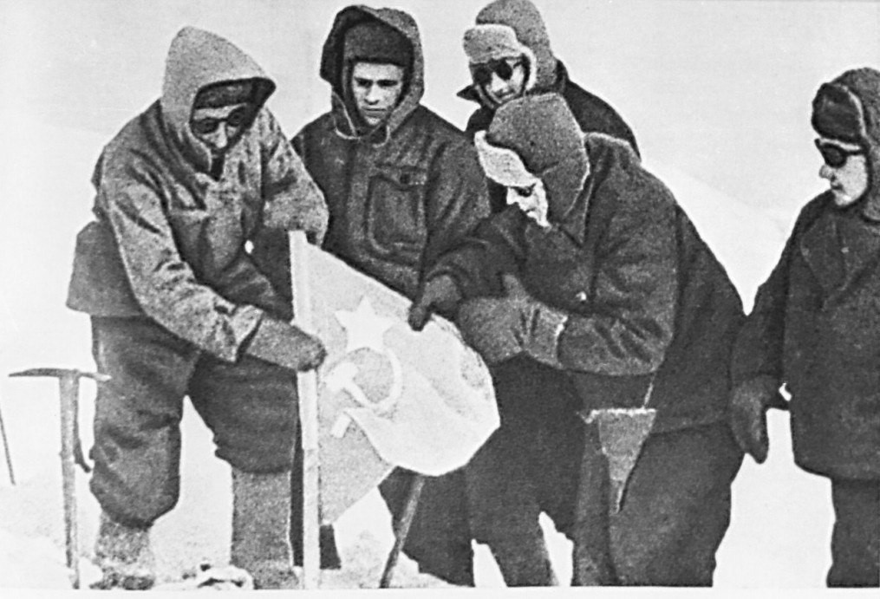
ТРОПОЮ ПОДВИГА:
(воины-альпинисты в боях за Приэльбрусье: к 75-летию ПОБЕДЫ)
Рекомендательный список литературы

Составитель: А Махиева

Нальчик- 2020
«… снежная память
Полирует бечойские льды.
И одна лишь людская память
С той поры бережёт следы
Стариков в развалившихся валенках,
Женщин в ботах, едва живых,
Малышей в ботиночках рваненьких,
Что прошли сред скал ножевых»

- Альпинистов боевой отряд // Эльбрусские новости. - 2017. - 8 мая.
- Андреев, А. Легендарному переходу - 75 лет : (сентябрь 1942, перевал Бечо) // Эльбрусские новости. - 2017. - 31 авг.
- Бои за Эльбрус // Эльбрусские новости. - 2017. - 8 мая.
- Виндюкова, Л. Подвигу отцов верны // Цветные металлы. - 1969. - 9 окт.
- Воспоминания главного механика ТВМК М.В. Проценко об эвакуации работников комбината через перевал Бечо в 1942 г. // Эльбрусские новости. - 2016. - 6 мая.
- Гусев, А.М. Эльбрус в огне. - М., 1980. - 207 с.
- Зайцев, Н. Сынок, ты же знаешь Тегенекли? // Эльбрусские новости. - 2005. - 27 апр.
- Ионых, Э. Эльбрусиада примирения // Кабардино-Балкарская правда . - 1992. - 4 сент.
- Иордан, С. Так ковалась победа // Эльбрусские новости. - 2005. -16 февр.
- Ледовый переход // Казиханов А.М. Белая береза. - Нальчик, 1990. - С.7-13.
- Небежев, К. Нальчик в период немецко-фашистской оккупации: (с 28окт. 1942 по 11 янв. 1943гг.) // Горянка. - 2002. - №19(май). - С.6.
- Опрышко, О.Л. Боевые действия на территории Кабардино-Балкарии (август 1942 - январь 1943 года.) - Нальчик, 2015. - 288 с.
- Опрышко, О. Л. На Эльбрусском направлении. - Нальчик, 1970. - 166 с.
- Опрышко, О. Памяти героев // Кабардино-Балкарская правда. - 1969. - 1 нояб.
- Подвиг воинов-альпинистов // Горняцкая слава. - 1992. - 27 февр.
- Сидоренко, А. Знамя над Эльбрусом // Кабардино-Балкарская правда. - 1963.- 24 февр.
- Советские альпинисты в боях за Кавказ // Байдаев М. Покорители вершин. - Нальчик,1974. - С. 34-42.
- Сорок лет спустя: [осенью 1942 г. более 1000 человек совершили переход через перевал Бечо в сопровождении альпинистов] // Кабардино-Балкарская правда. - 1982. - 14 дек.
- Сулаквелидзе, Г. Двадцать лет спустя: [воспоминание о восхождении группы альпинистов, сорвавших штандарт с паучьей свастикой и установивших флаг СССР на Эльбрусе] // Кабардино-Балкарская правда. -1968. -24 февр.
- Так это было… : [история создания песен воинами-альпинистами] // Кабардино-Балкарская правда. - 1966. - 21 окт.
- Харенко, А. Как создавались песни: [песни Н. Моринец «Барбарисовый куст», «Баксанская», А. Грязнов «Они рождены в суровую зиму 1942-43 в Приэльбрусье»] // Кабардино-Балкарская правда. - 1966. - 30 авг.
- Харенко, А. Тропою подвига: [поход по местам сражений в Донгуз-Орун, Басса,Чипер-азау] // Советская молодежь. - 1975. - 28 авг.

